
Système pour l’analyse
et la fabrication rationalisées
d’@pplications normalisées

Spi4J DocReport
Guide d’utilisation
Version 0.1

Diffusé le :

HISTORIQUE DES MODIFICATIONS

Version | Type¹ | Date | Description
0.1 | Création | 01/04/2014 | Création

STATUT DU DOCUMENT

Version | État² | Date | Autorité
0.1 | Rédigé | 01/04/2014 | Fonction  Organisme  Nom | SID  VERNAT Emeric

LISTE DE DIFFUSION

Destinataire | Motif³
Développeurs Spi4J / Pacman | Information

1 Création, modification, ajout, suppression.
2 Rédigé, contrôlé, validé, approuvé.
3 Action, information.
SOMMAIRE
1 Qu’est-ce que Spi4J DocReport ? 4
1.1 Introduction 4
1.2 Cas d’usages recommandés 4
1.3 Processus de spécification et réalisation 4
2 Définition de modèles de document 6
2.1 Jeu de données 6
2.2 Réalisation d’un modèle dans OpenOffice/LibreOffice 6
2.3 Réalisation d’un modèle dans MSWord 8
2.4 Syntaxes de balises simples 10
2.5 Plus d’informations sur les syntaxes possibles 11
3 Génération d’une édition à partir d’un modèle 12
3.1 Génération d’une édition ODT ou DOCX 12
3.2 Génération d’une édition ODT ou DOCX vers http 12
3.3 Génération d’une édition ODT ou DOCX vers un fichier 12
3.4 Génération d’une édition PDF 13
3.5 Génération d’une édition HTML 13
3.6 Génération d’une édition dont le modèle n’est pas dans le classpath 13
3.7 Changement du moteur de génération 14

- Qu’est-ce que Spi4J DocReport ?
  - Introduction

Le projet Spi4j-Doc-Report permet de générer en Java des éditions, sous forme de documents au format ODT ou DOCX, ou éventuellement PDF ou HTML.

C’est une alternative plus simple et plus légère au projet Spi4J-Report (et à BIRT ou JasperReport).
Spi4J-Doc-Report se base sur la librarie XDocReport (licence open-source MIT).
La librairie XDocReport est hébergée et son utilisation est documentée en anglais à cette adresse :
https://code.google.com/p/xdocreport/
  - Cas d’usages recommandés

Spi4J-Doc-Report est bien adapté pour le besoin de générer dynamiquement des documents pour des courriers (moins pour générer des documents PDF de tableaux sur de nombreuses pages avec des graphiques dynamiques).

Les modèles des documents (templates) sont créés et maintenus avec LibreOffice, OpenOffice ou MS Word (formats ODT ou DOCX), qui sont connus par « tout le monde ». Ainsi, toutes les personnes, à orientation fonctionnelle dans le projet concerné, peuvent facilement participer à la création et à la mise en page de ces modèles. (Contrairement à BIRT, qui nécessite l’IDE Eclipse et qui n’est maîtrisable que par des développeurs.)

Il peut être remarqué que Spi4j-Doc-Report (génération de documents, de même que conversion de documents en PDF ou HTML) utilise des librairies en pur Java, et ne nécessite donc pas l’installation d’un logiciel particulier pour s’exécuter (aucune dépendance à LibreOffice, OpenOffice ou MS Word lors de l’exécution de Spi4J-Doc-Report).
  - Processus de spécification et réalisation

Il est proposé le processus suivant pour spécifier et maquetter, puis pour réaliser les éditions. Ceci n’est qu’une proposition : selon les ressources disponibles, une même personne peut avoir tour à tour un rôle fonctionnel puis un rôle technique par exemple.

- Les personnes fonctionnelles (A-MOA par exemple) écrivent dans LibreOffice/OpenOffice ou dans MS Word, une édition d’exemple telle que souhaitée au final.

Dans la mesure du possible, cette spécification ou maquette peut se faire en collaboration avec des experts métiers ou avec des représentants des utilisateurs, pour s’approcher au mieux du besoin final. (Et il peut être utile d’utiliser GoogleDoc de GoogleDrive pour travailler à plusieurs sur un même document en même temps, avant de cliquer sur File / Download as.)

Dans la maquette, les valeurs dynamiques d’exemple et qui devront être remplacées par l’application peuvent être surlignées en jaune. Des commentaires peuvent si besoin être ajoutés pour indiquer d’où vient une valeur dynamique, ou comment formater un nombre ou une date, ou bien qu’un morceau de texte s’affiche sous condition.

Exemple de spécification / maquette :

Madame, Monsieur, Benjamin DURAND,

Vous êtes né(e) le 01/04/2014.
Vos compétences sont actuellement :
Anglais
Français
Pacman

Bla, bla, bla

- Les personnes techniques (développeurs ou MOE par exemple) récupèrent cette spécification ou maquette de modèle. Puis elles l’insèrent dans l’application, en tant que ressources à côté des fichiers sources, soit au format ODT, soit au format DOCX. Le fichier peut être « commité » dans le gestionnaire de sources, en tant que version initiale pour exemple.

- Les personnes techniques peuvent alors coder dans l’application la récupération des valeurs dynamiques concernées et l’appel de l’API Spi4J-Doc-Report pour générer le document final au format ODT, DOCX ou PDF. Ensuite, elles remplacent petit à petit les valeurs dynamiques d’exemple dans le modèle par des balises (Champ de saisie si OpenOffice/LibreOffice ou Champ de fusion si MS Word).

Finalement, en exécutant un test unitaire ou bien en exécutant l’application, elles peuvent vérifier que le document généré correspond à ce qui était attendu dans la spécification ou maquette, en étant aussi proche que possible et avec des valeurs dynamiques correspondant aux données du test.

Exemple de code pour générer une édition, à partir d’un modèle DOCX, en réponse à une requête http :

final PersonneDto personne = new PersonneDto();
personne.setNom("DURAND");
personne.setPrenom("Benjamin");
// ...
final Map<String, Object> context = new HashMap<String, Object>();
context.put("personne", personne);
httpResponse.setContentType(
"application/vnd.openxmlformats-officedocument.wordprocessingml.document"); // DOCX
httpResponse.addHeader("Content-Disposition", "attachment;filename=courrier.docx");
final OutputStream output = httpResponse.getOutputStream();

DocReport.c_INSTANCE.process("/templates/courrier.docx", context, output);

Exemple de modèle DOCX avec balises de champs :
(Remarque : Dans Word, les champs ayant un contenu trop long sont affichés raccourcis sans afficher tout le contenu.)

«[#if personne.civil]»Madame, Monsieur,«[#else]»«${(personne.grade.trigramme)!""}»«[/#if]» «${personne.prenom}» «${personne.nom}»,

Vous êtes né(e) le «${personne.dateNaissance?string("dd/MM/y».
«[#if personne.competences?size = 0]»
Vous n’avez pas de compétences pour l’instant.
«[#else]»
Vos compétences sont actuellement :
«@before-row[#list personne.competences a» «${competence.libelle}» «@after-row[/#list]»
«[/#if]»
Bla, bla, bla

- Si des évolutions sont nécessaires à une date ultérieure, les personnes fonctionnelles peuvent récupérer le modèle à jour, dans le gestionnaire de sources par exemple, puis modifier les textes, les styles ou la mise en page. Une valeur dynamique peut être ajoutée avec surlignage jaune si besoin. Le modèle modifié peut alors être retransmis aux personnes techniques pour être réintégré dans le gestionnaire de sources, si besoin avec de nouvelles balises.

- Définition de modèles de document

  - Jeu de données

Pour générer une édition à partir d’un modèle, il faut tout d’abord les données (le « contexte ») à insérer dans l’édition. Pour les exemples suivants, nous prendrons comme jeu de données, les classes et la structure (c’est-à-dire, getters et setters) suivantes :

final PersonneDto personne = new PersonneDto();
personne.setNom("DURAND");
personne.setPrenom("Benjamin");
personne.setCivil(false);

final GradeDto grade = new GradeDto();
grade.setLibelle("Lieutenant-Colonel");
grade.setTrigramme("LCL")
personne.setGrade(grade);
final List<CompetenceDto> competences = new ArrayList<CompetenceDto>();
competences.add(new CompetenceDto("Anglais"));
competences.add(new CompetenceDto("Français"));
competences.add(new CompetenceDto("Pacman"));
personne.setCompetences(competences);

final Map<String, Object> context = new HashMap<String, Object>();
context.put("personne", personne);

  - Réalisation d’un modèle dans OpenOffice/LibreOffice

Ce chapitre montre pas à pas comment ajouter une balise indiquant une valeur dynamique, dans un modèle au format ODT en utilisant OpenOffice ou LibreOffice. La syntaxe indiquée dans les balises se base sur le moteur Freemarker par défaut (et non sur le moteur Velocity qui a une syntaxe légèrement différente).

Etant donné un document texte dans OpenOffice ou LibreOffice, pour ajouter une balise après un contenu statique :
- Appuyez sur CTRL+F2 ou cliquez dans le menu sur Insertion / Champs / Autres (Insert / Fields / Other en anglais) :

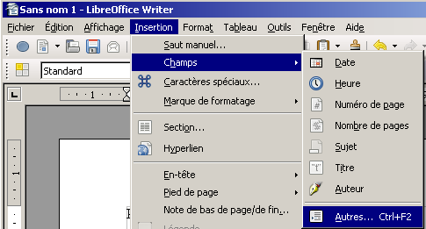

- Cette action ouvre la boîte de dialogue des « Champs ». Cliquez sur l’onglet « Fonctions », puis sélectionnez « Champ de saisie » (« Functions » et « Input field » en anglais) :

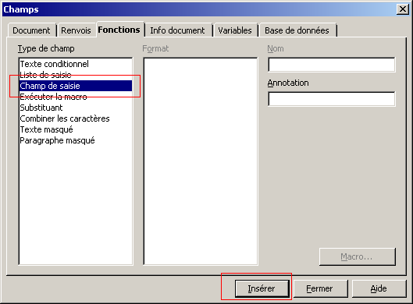

- Cliquez sur le bouton « Insérer » pour ouvrir la boîte de dialogue « Champs de saisie » et écrivez le nom de champ ${personne.nom} :

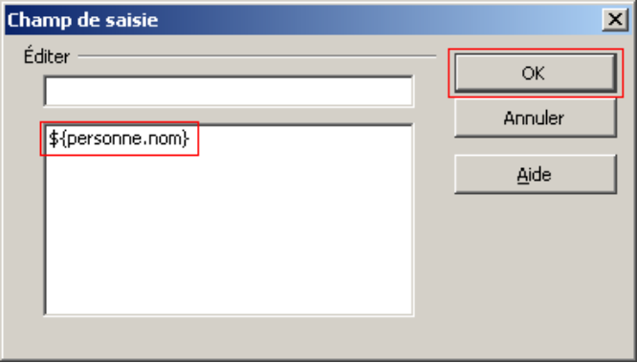

- Cliquez sur le bouton OK pour ajouter le champ dans le document :

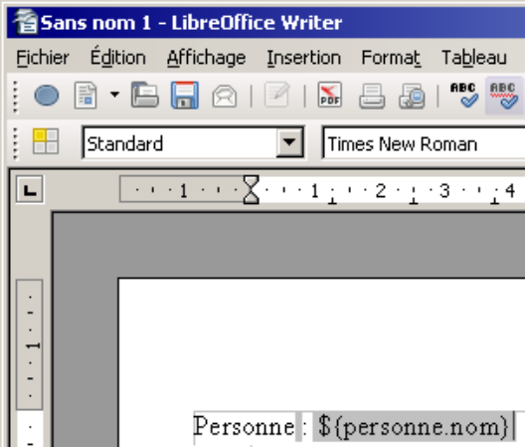

- Vous pouvez ensuite appliquez des styles à la balise si vous le souhaitez, par exemple en rouge :

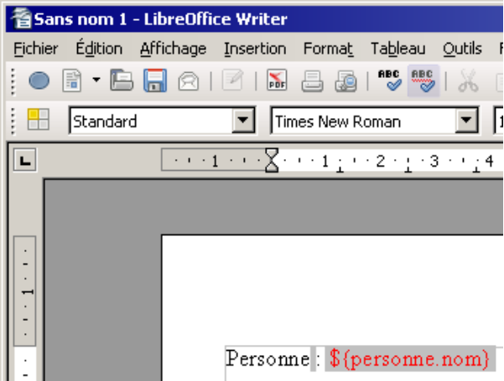

  - Réalisation d’un modèle dans MSWord

Ce chapitre montre pas à pas comment ajouter une balise indiquant une valeur dynamique, dans un modèle au format DOCX en utilisant MS Word. La syntaxe indiquée dans les balises se base sur le moteur Freemarker par défaut (et non sur le moteur Velocity qui a une syntaxe légèrement différente).

Etant donné un document texte dans MS Word, pour ajouter une balise après un contenu statique :
- Appuyez sur CTRL+F9 :

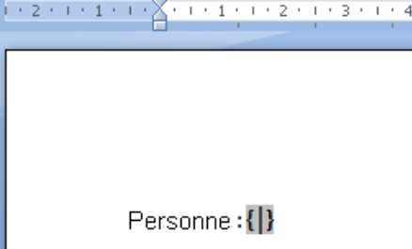

- MS Word crée une balise { }. Sélectionnez la balise et avec un clique-droit de la souris, cliquez « Modification du champ… » (Field modification…) dans le menu contextuel :

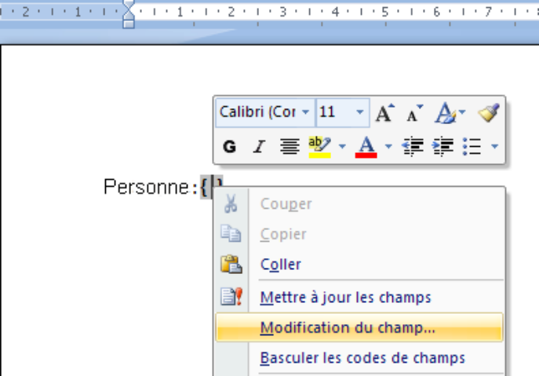

- Cette action ouvre la boîte de dialogue « Champ ». Sélectionnez « ChampFusion » (MergeField en anglais) :

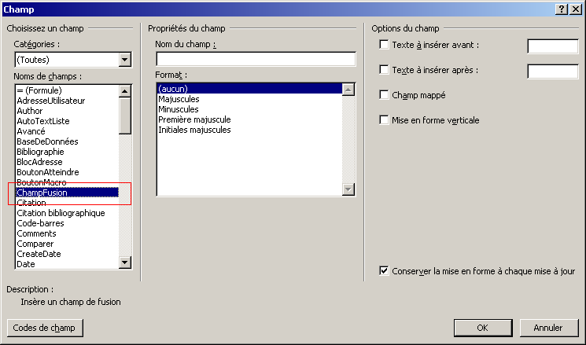

- Après avoir sélectionné « ChampsFusion », écrivez le nom du champ ${personne.nom} puis cliquez le bouton OK :

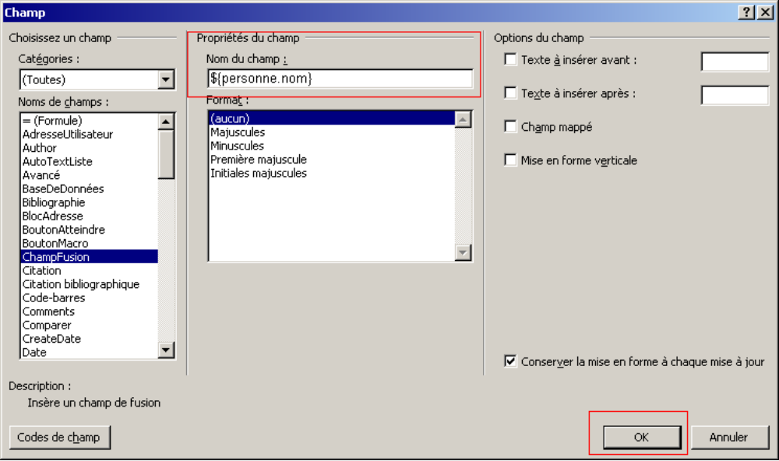

- Le champ est créé :

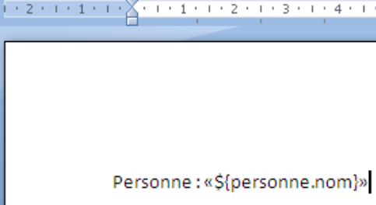

- Vous pouvez ensuite appliquez des styles à la balise si vous le souhaitez, par exemple en rouge :

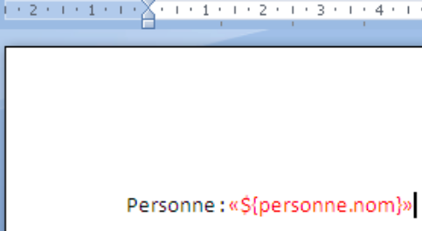

  - Syntaxes de balises simples

Comme on peut le voir dans l’exemple de modèle suivant, il est possible d’utiliser divers éléments de syntaxes pour indiquer une condition, un rendu alternatif en cas de valeur nulle, un formatage de nombre ou de date, ou une boucle dans un tableau par exemple.

«[#if personne.civil]»Madame, Monsieur,«[#else]»«${(personne.grade.trigramme)!""}»«[/#if]» «${personne.prenom}» «${personne.nom}»,

Vous êtes né(e) le «${personne.dateNaissance?string("dd/MM/y».
«[#if personne.competences?size = 0]»
Vous n’avez pas de compétences pour l’instant.
«[#else]»
Vos compétences sont actuellement :
«@before-row[#list personne.competences a» «${competence.libelle}» «@after-row[/#list]»
«[/#if]»
Bla, bla, bla

La signification de ces balises simples est la suivante :

${personne.nom} | A partir de l’objet identifié par la clé « personne » dans le contexte de données, affiche le résultat du getter « nom »
${(personne.grade.trigramme)!""} | Affiche le trigramme du grade de l’objet « personne », ou bien chaîne vide si le grade ou le trigramme sont null.
[#if personne.civil] … [#else] … [/#if] | Affichage conditionné par une valeur booléenne
${personne.dateNaissance?string("dd/MM/yyyy")} | Affiche la date de naissance, dans le format JJ/MM/AAAA
«@before-row[#list personne.competences a» «${competence.libelle}» «@after-row[/#list]» | Dans un tableau, affiche autant de lignes qu’il y a d’éléments dans la liste « personne.competences »

  - Plus d’informations sur les syntaxes possibles

Ce document ne donne qu’un aperçu de ce qu’il est possible d’utiliser comme syntaxe dans les balises d’un modèle de document. Et il ne décrit que la syntaxe du moteur Freemarker (Freemarker est le moteur par défaut, l’utilisation du moteur Velocity étant possible avec l’API de Spi4J-Doc-Report). Pour plus d’informations, consulter les documentations suivantes sur Internet.

Information générale et diverses documentations :
https://code.google.com/p/xdocreport/

Le plus simple pour obtenir de l’aide sur un besoin est de télécharger et de copier des exemples de templates adaptés à votre cas : ODT ou DOCX, avec syntaxe Freemarker ou Velocity :
https://code.google.com/p/xdocreport/downloads/list

Par exemple, pour ODT avec Freemarker :
https://xdocreport.googlecode.com/files/odtandfreemarker-1.0.4-sample.zip
Et pour DOCX avec Freemarker :
https://xdocreport.googlecode.com/files/docxandfreemarker-1.0.4-sample.zip

Information et toutes les syntaxes Freemarker :
http://freemarker.org/
Aide-mémoire Freemarker :
http://freemarker.org/docs/dgui_template_exp.html#exp_cheatsheet

- Génération d’une édition à partir d’un modèle
  - Génération d’une édition ODT ou DOCX

Pour générer une édition ODT ou DOCX à partir d’un modèle en utilisant Spi4J-Doc-Report, il suffit d’appeler la méthode suivante :

DocReport.c_INSTANCE.process(templatePath, context, output);

où
- templatePath est le chemin d’un modèle ODT ou DOCX dans le classpath, par exemple "/templates/courrier.docx",
- context est de type java.util.Map<String, Object> et contient les données à insérer, nommées par des clés,
- output est de type java.io.OutputStream, tel qu’une instance de ServletOutputStream, de FileOutputStream ou de ByteArrayOutputStream.
  - Génération d’une édition ODT ou DOCX vers http

Pour exemple, le code ci-dessous génère une édition DOCX vers un flux de réponse à une requête http.

final PersonneDto personne = new PersonneDto();
personne.setNom("DURAND");
personne.setPrenom("Benjamin");
// ...
final Map<String, Object> context = new HashMap<String, Object>();
context.put("personne", personne);
httpResponse.setContentType(
"application/vnd.openxmlformats-officedocument.wordprocessingml.document"); // DOCX
httpResponse.addHeader("Content-Disposition", "attachment;filename=courrier.docx");
final OutputStream output = httpResponse.getOutputStream();

DocReport.c_INSTANCE.process("/templates/courrier.docx", context, output);

  - Génération d’une édition ODT ou DOCX vers un fichier

Pour exemple, le code ci-dessous génère une édition DOCX vers un fichier.

final PersonneDto personne = new PersonneDto();
personne.setNom("DURAND");
personne.setPrenom("Benjamin");
// ...
final Map<String, Object> context = new HashMap<String, Object>();
context.put("personne", personne);
final OutputStream output = new FileOutputStream("/chemin/courrier1.docx");
try {
DocReport.c_INSTANCE.process("/templates/courrier.docx", context, output);
} finally {
output.close();
}

  - Génération d’une édition PDF
Pour générer une édition ODT ou DOCX à partir d’un modèle en utilisant Spi4J-Doc-Report, puis la convertir en format PDF, il suffit d’appeler la méthode suivante :

DocReport.c_INSTANCE.processToPdf(templatePath, context, output);

  - Génération d’une édition HTML
Pour générer une édition ODT ou DOCX à partir d’un modèle en utilisant Spi4J-Doc-Report, puis la convertir en format HTML, il suffit d’appeler la méthode suivante :

DocReport.c_INSTANCE.processToHtml(templatePath, context, output);

En remarque, la mise en page du document convertit en HTML est loin d’être parfaite, en particulier depuis un modèle DOCX. Cette conversion HTML doit donc être utilisée avec parcimonie.
  - Génération d’une édition dont le modèle n’est pas dans le classpath

Les exemples précédents supposent le cas par défaut où le modèle (template) est une ressource présente dans le classpath de l’application. Cela ne convient pas dans le cas où le modèle est par exemple dans un fichier à part ou dans une base de données et non dans le classpath : dans ce cas, il faut charger (une seule fois) le modèle à partir d’un flux InputStream (FileInputStream ou ByteArrayInputStream par exemple), avant d’appeler la génération de l’édition.

Pour exemple, le code ci-dessous génère une édition DOCX vers un fichier, mais dont le modèle est dans un fichier et pas dans le classpath.

// préchargement (une seule fois) du template en l'identifiant avec un id unique et à partir d'un InputStream
final String v_templateUniqueId = "courrier_annuaire";
final InputStream v_input = new FileInputStream("c:/mes_templates/courrier_annuaire.docx");
try
{
c_DOC_REPORT_INSTANCE.loadTemplate(v_input, v_templateUniqueId);
}
finally
{
v_input.close();
}
…

// génération de l’édition, en indiquant le template à utiliser avec ce même id unique
final PersonneDto personne = new PersonneDto();
personne.setNom("DURAND");
personne.setPrenom("Benjamin");
// ...
final Map<String, Object> context = new HashMap<String, Object>();
context.put("personne", personne);
final OutputStream output = new FileOutputStream("/chemin/courrier1.docx");
try {
DocReport.c_INSTANCE.process(v_templateUniqueId, context, output);
} finally {
output.close();
}
  - Changement du moteur de génération

Par défaut dans Spi4j-Doc-Report, la syntaxe dans les modèles et le moteur de génération utilisent Freemarker.

Pour changer tout cela en utilisant Velocity, s’il a votre préférence à la place de Freemarker :

- Appeler SpiDocReport.c_INSTANCE.setTemplateEngine("Velocity") ;
- Et ajouter une dépendance dans le fichier pom.xml de votre application :
<dependency>
<groupId>fr.opensagres.xdocreport</groupId>
<artifactId>fr.opensagres.xdocreport.template.velocity</artifactId>
<version>1.0.4</version>
</dependency>

